Web of Data
Rapport de Projet

Répartition des villes marocaines en fonction de leur population et de leur distance par rapport à la capitale

Encadré par :
Joe Raad
Réalisé par :
BOUSALEM Mouad

Année universitaire : 2024-2025

Introduction

À l’ère de la prise de décision basée sur les données, comprendre la répartition spatiale et démographique des villes est essentiel pour l’aménagement du territoire, le développement économique et la gestion des infrastructures. Ce projet vise à analyser la répartition des villes marocaines en fonction de leur population et de leur distance par rapport à la capitale, Rabat, en exploitant les technologies du Web sémantique et le traitement des données géospatiales.
Le choix de cette question est motivé par la nécessité de visualiser et d’analyser la densité de population à travers les différentes régions du Maroc, tout en prenant en compte l’influence de la localisation géographique. Grâce à l’intégration des données liées (Linked Data) et à l’utilisation de requêtes SPARQL, nous pouvons récupérer dynamiquement les données de population actualisées, calculer les distances entre les villes et représenter les résultats sur une carte géographique. Cette approche permet non seulement une visualisation intuitive de la distribution urbaine, mais aussi une extraction de connaissances utile pour des applications futures en études urbaines, recherche socio-économique et élaboration de politiques publiques.
À travers ce projet, nous démontrons la puissance de la modélisation ontologique des données, des requêtes géospatiales et des outils de visualisation pour améliorer l’analyse géographique et démographique de manière structurée et évolutive.

1. Utilisation de Protégé pour la création de l'ontologie

Dans cette première étape, l'outil Protégé a été utilisé pour modéliser l'ontologie décrivant les villes marocaines et leurs caractéristiques. Tout d'abord, des préfixes ont été définis pour structurer l'ontologie et faciliter les requêtes SPARQL ultérieures. Ensuite, une entité city a été créée pour représenter chaque ville, et des data properties lui ont été associées. Parmi ces propriétés, on retrouve name, qui stocke le nom de la ville sous forme de chaîne de caractères, et localisation-wkt, qui enregistre les coordonnées géographiques au format Well-Known Text (WKT) pour permettre des calculs spatiaux. Après avoir structuré l'ontologie et renseigné les premières données, le fichier résultant a été exporté au format Turtle (.ttl), facilitant ainsi son intégration ultérieure dans GraphDB pour le stockage et l'interrogation via SPARQL.

2. Transformation des coordonnées géographiques en WKT avec Python

Dans cette étape, un script Python a été utilisé pour convertir les coordonnées géographiques des villes, initialement exprimées en longitude et latitude, en un format standardisé appelé Well-Known Text (WKT). Ce format est essentiel pour permettre l’exploitation des données géospatiales dans GraphDB et l’utilisation des fonctions GeoSPARQL.
Le script lit un fichier contenant les coordonnées des villes, puis les transforme en objets géométriques WKT sous la forme : POINT(longitude latitude)
Enfin, les nouvelles données sont enregistrées sous un format compatible avec l’ontologie précédemment définie dans Protégé, afin d’être intégrées et exploitées efficacement dans le graphe de connaissances.
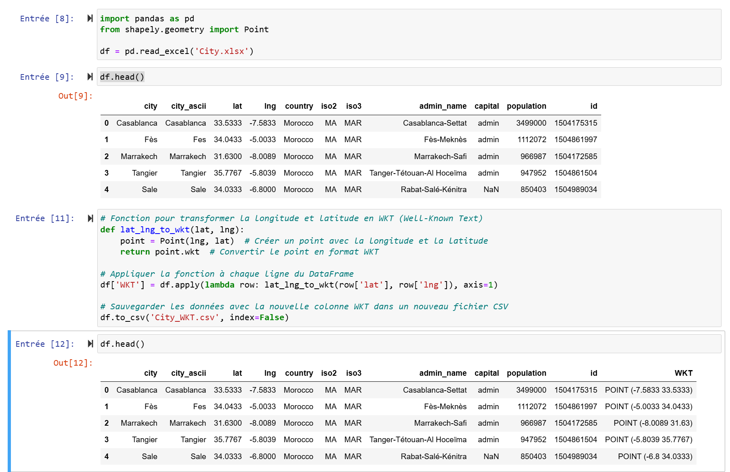

3. Intégration des données dans GraphDB Desktop

Dans cette étape, GraphDB Desktop a été utilisé pour stocker et interroger les données RDF.
- Création d’un dépôt : Un nouveau dépôt a été créé dans GraphDB afin d’héberger les données du graphe de connaissances. Ce dépôt est configuré pour supporter GeoSPARQL, permettant ainsi des calculs géospatiaux sur les villes marocaines.
- Importation du fichier TTL : Le fichier Turtle (.ttl) généré précédemment dans Protégé et enrichi avec les coordonnées WKT a été importé dans GraphDB. Cette opération permet de structurer les entités et relations selon l’ontologie définie, rendant les données accessibles via des requêtes SPARQL.

4. Enrichissement des données avec Ontotext Refine

Dans cette phase, Ontotext Refine a été utilisé pour intégrer des données tabulaires (CSV) dans GraphDB, en les mappant au modèle RDF défini dans Protégé.

- Création d’un projet : Un nouveau projet a été initié dans Ontotext Refine afin de structurer et préparer l’importation des données issues d’un fichier CSV contenant des informations complémentaires sur les villes marocaines (comme la population et d’autres attributs).
- Importation du fichier CSV : Le fichier contenant les données démographiques des villes a été chargé dans Ontotext Refine, permettant de les transformer en un format compatible avec GraphDB.
- Configuration du mapping : Un mappage entre les colonnes du CSV et les propriétés de l’ontologie RDF a été défini. Cette étape assure la correspondance correcte entre les données sources et la structure RDF.
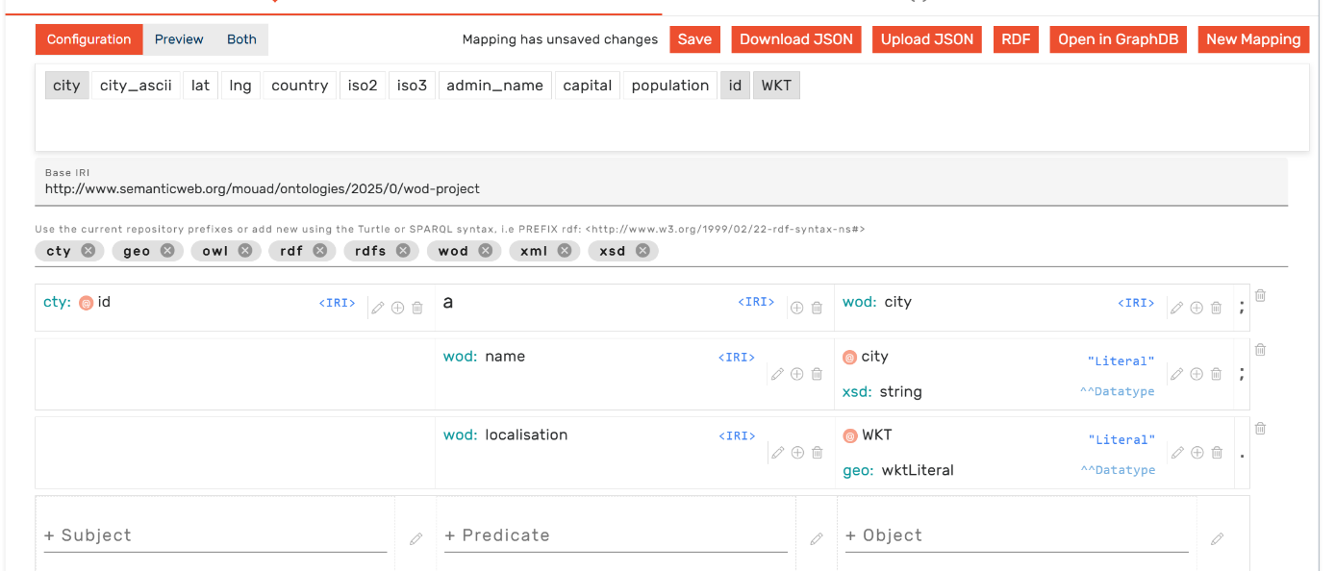
- Téléchargement du mapping : Une fois la configuration du mapping finalisée, celui-ci a été exporté sous un format compatible avec GraphDB pour faciliter l’insertion des données dans le graphe.
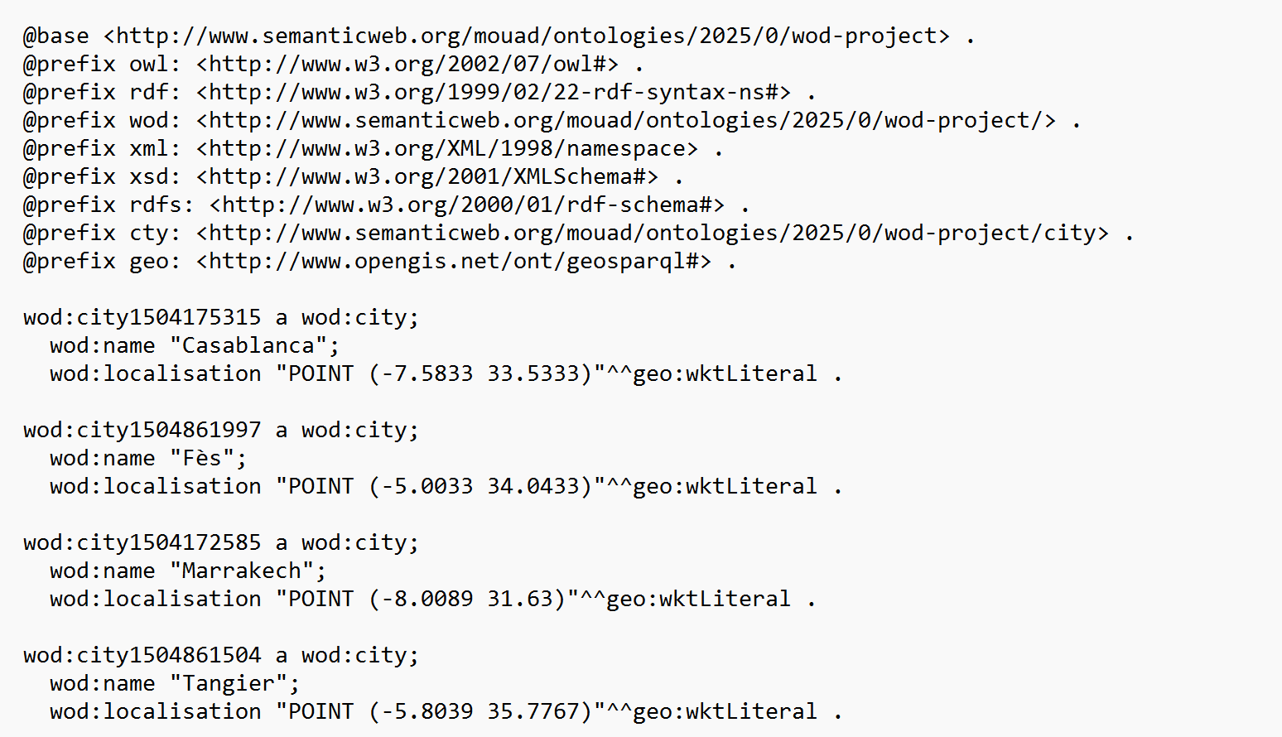

- Insertion dans GraphDB : Le fichier résultant du mapping a été importé dans GraphDB, enrichissant ainsi les données déjà existantes en ajoutant des informations supplémentaires sur les villes.
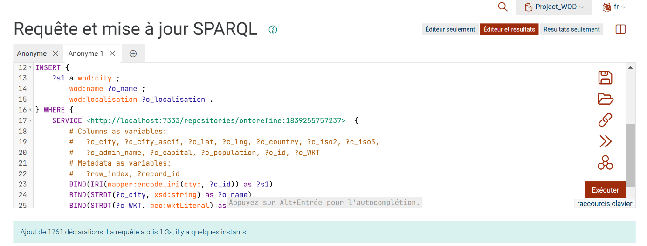

- Vérification de l’insertion : Enfin, une validation a été effectuée pour s’assurer que les données ont bien été intégrées et qu’elles sont interrogeables via SPARQL.

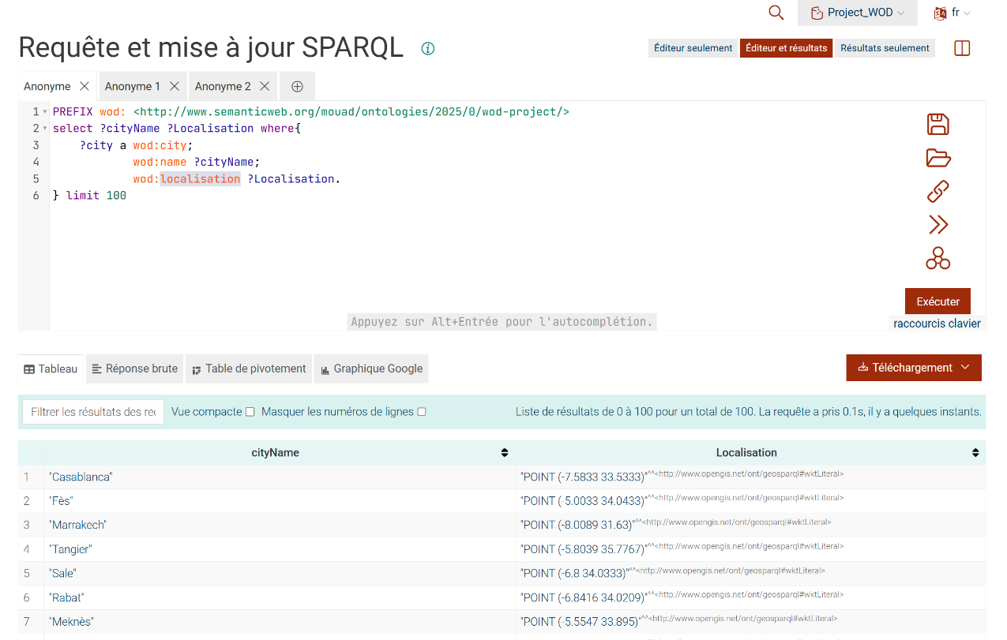

Grâce à ces étapes, les données géospatiales et démographiques des villes marocaines sont désormais stockées dans GraphDB sous un format RDF exploitable pour des analyses avancées.

5. Enrichissement des données avec Wikidata

Dans cette phase, GraphDB Desktop a été utilisé pour établir une connexion avec Wikidata, permettant ainsi d'importer des données de population actualisées pour les villes marocaines.
- Liaison entre GraphDB et Wikidata : Une connexion a été établie entre GraphDB et Wikidata en utilisant une requête SPARQL spécifique. Cette liaison permet d'interroger Wikidata et d'extraire dynamiquement des informations sur la population des villes marocaines.
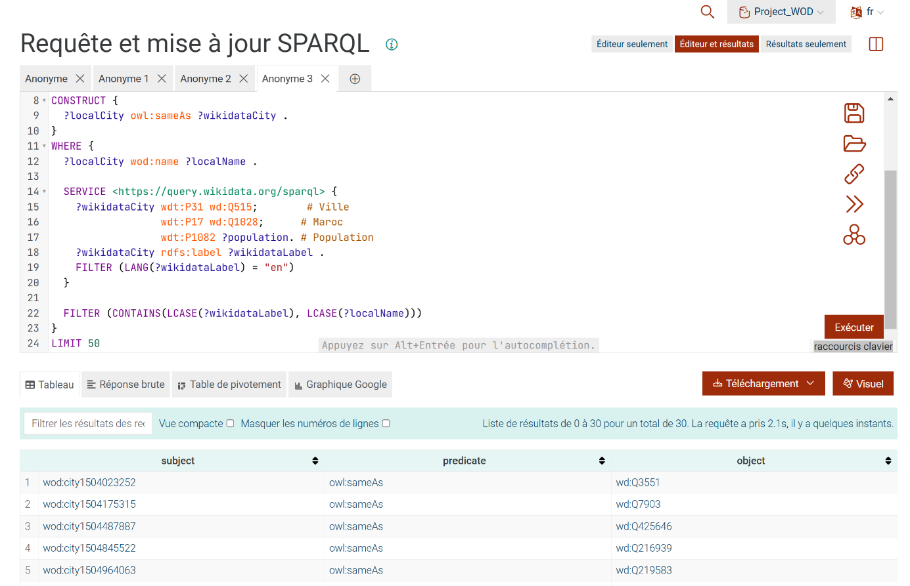

- Code d'affichage de la population 2024 : Une requête SPARQL a été formulée pour récupérer les populations les plus récentes des villes marocaines depuis Wikidata. Cette requête a été exécutée dans GraphDB, et les résultats obtenus ont été fusionnés avec les données locales du graphe RDF.

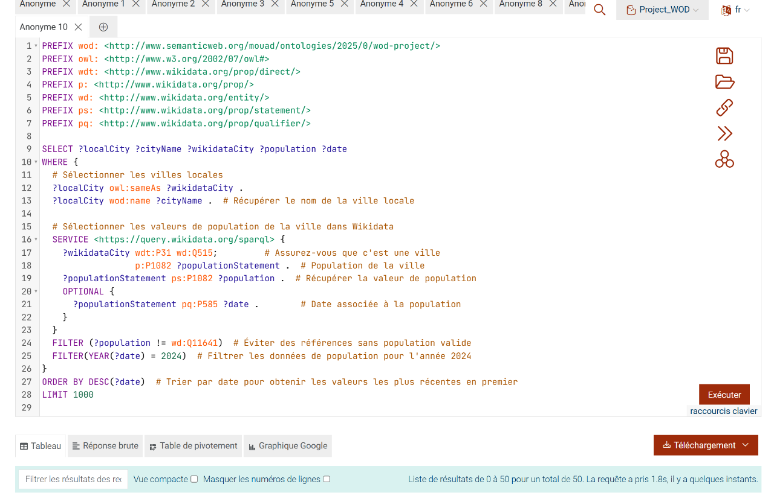
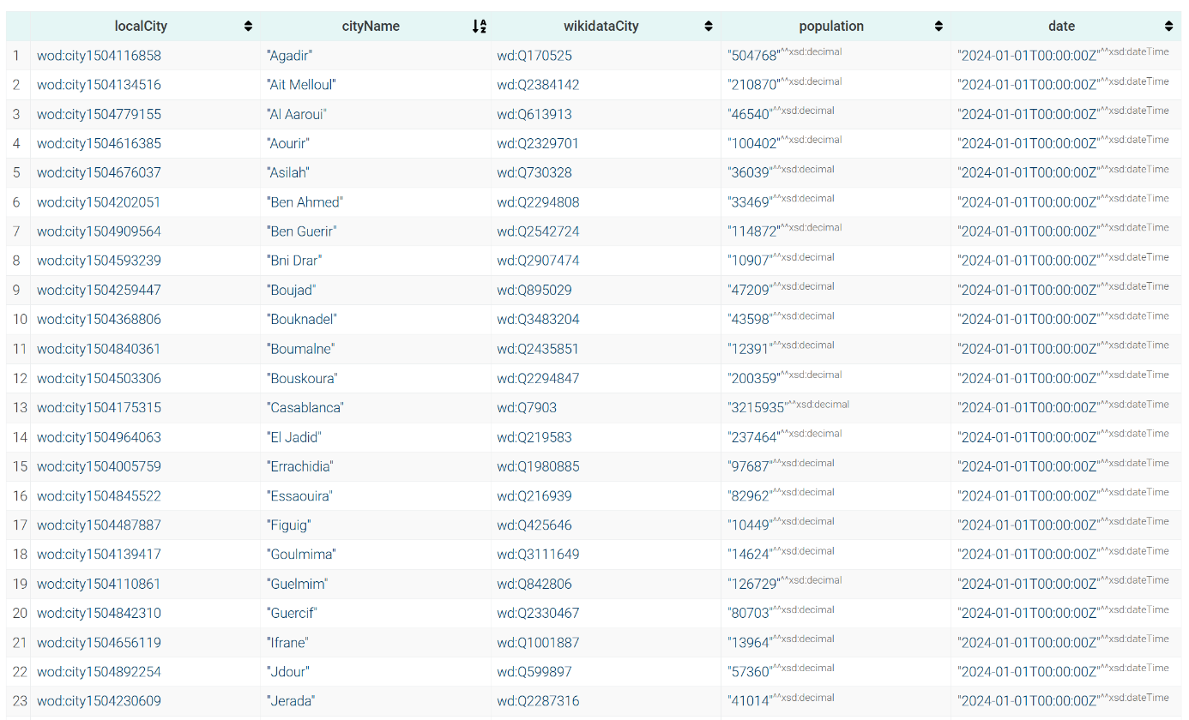

- Importation de la population et de sa date : Afin d'historiser les données et de garantir leur pertinence temporelle, la population des villes a été stockée avec un horodatage, indiquant l'année de référence des valeurs importées depuis Wikidata.
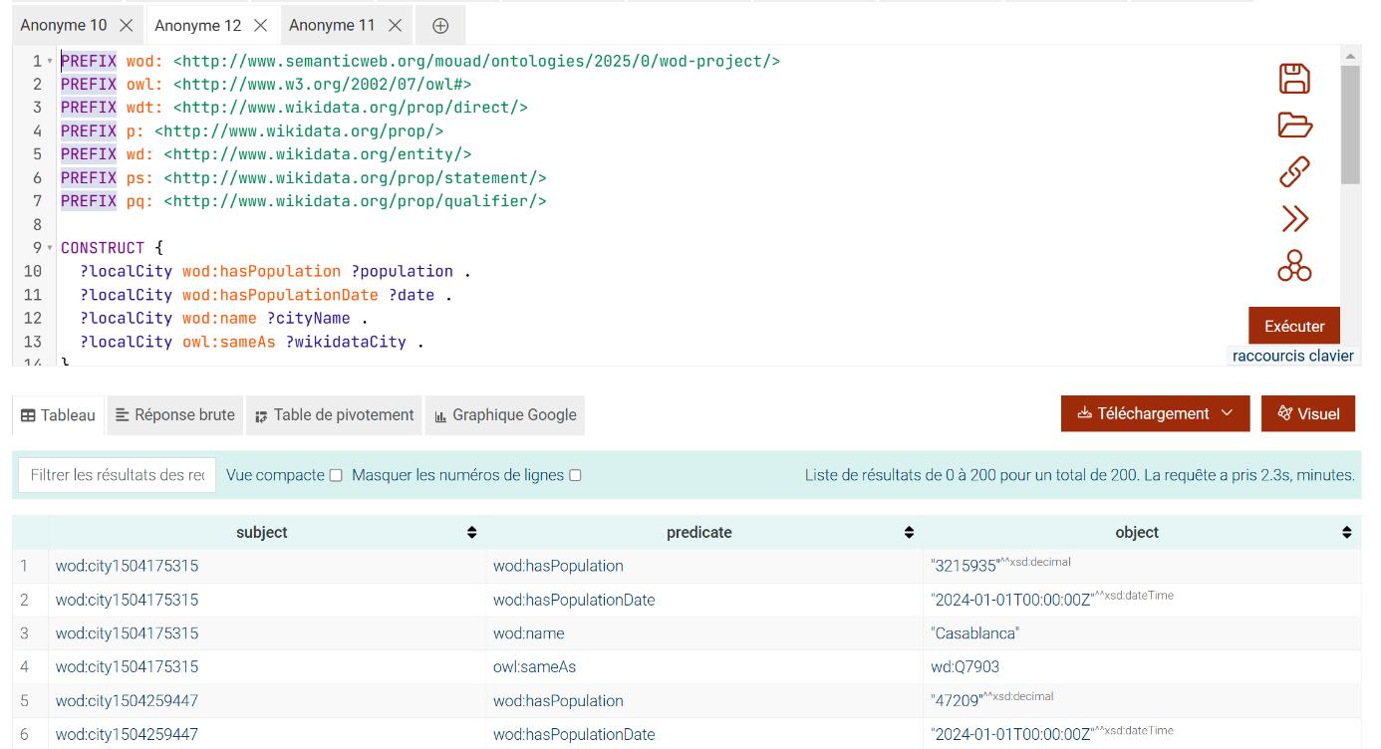
- Réponse à la question : Avec toutes ces données intégrées et structurées, il est désormais possible d'interroger efficacement GraphDB pour répondre à la question initiale : "Quelle est la répartition des villes marocaines en fonction de leur population et de leur distance par rapport à la capitale du Maroc ?"
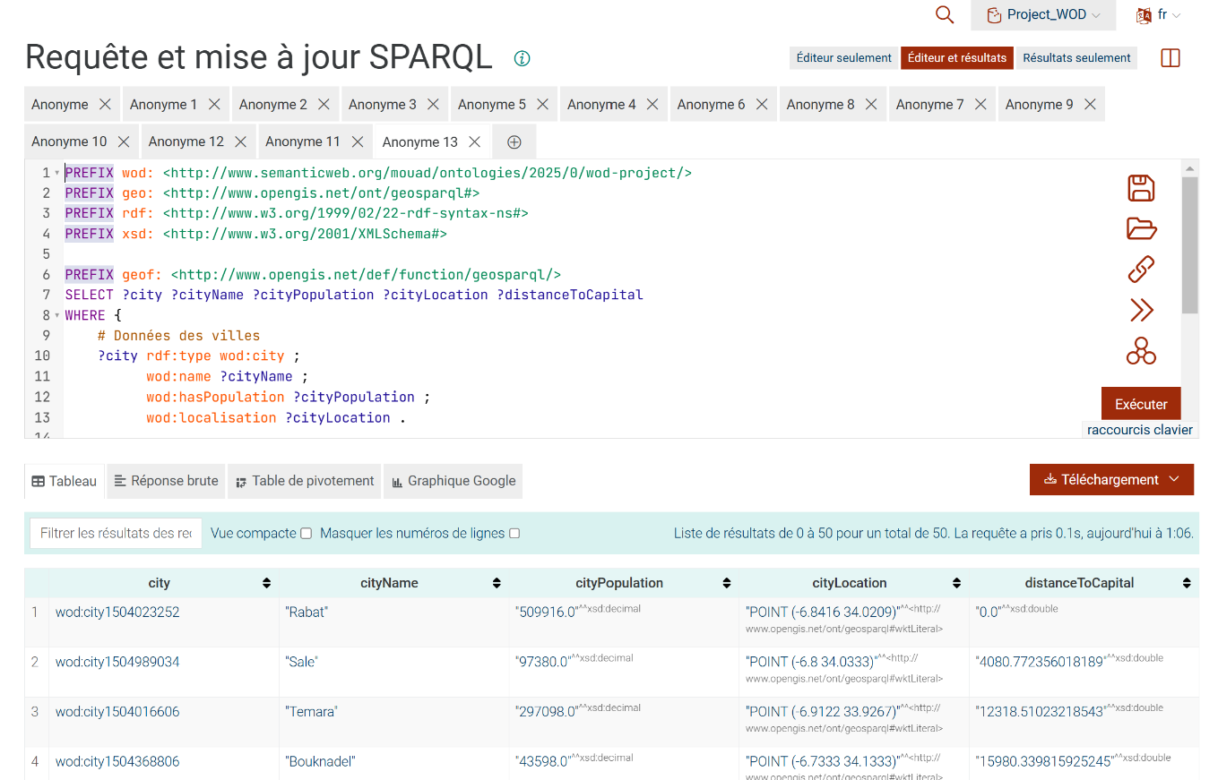
Une requête SPARQL a été élaborée pour afficher ces résultats sous forme de tableau, facilitant l'analyse des villes en fonction de leurs caractéristiques démographiques et géographiques.

6. Visualisation des données avec Yasgui et Docker

Pour exploiter pleinement les données RDF stockées dans GraphDB et obtenir une visualisation géographique interactive, Yasgui a été utilisé comme interface de requêtage et d'affichage des résultats sur une carte.
- Déploiement via Docker : Pour faciliter l’utilisation de Yasgui en local, une instance a été déployée en utilisant Docker avec la commande suivante : docker run -p 8080:8080 mathiasvda/yasgui. Cette commande lance un conteneur contenant Yasgui, accessible via un navigateur web à l'adresse http://localhost:8080, permettant ainsi une interface intuitive pour interagir avec GraphDB.
- Affichage sur Yasgui : Une requête SPARQL a été rédigée et exécutée sur Yasgui, permettant d’extraire les villes marocaines, leur population et leur distance par rapport à la capitale. Grâce aux fonctionnalités de Yasgui, il est possible de visualiser ces résultats sous forme de tableau ou directement sur une carte interactive.

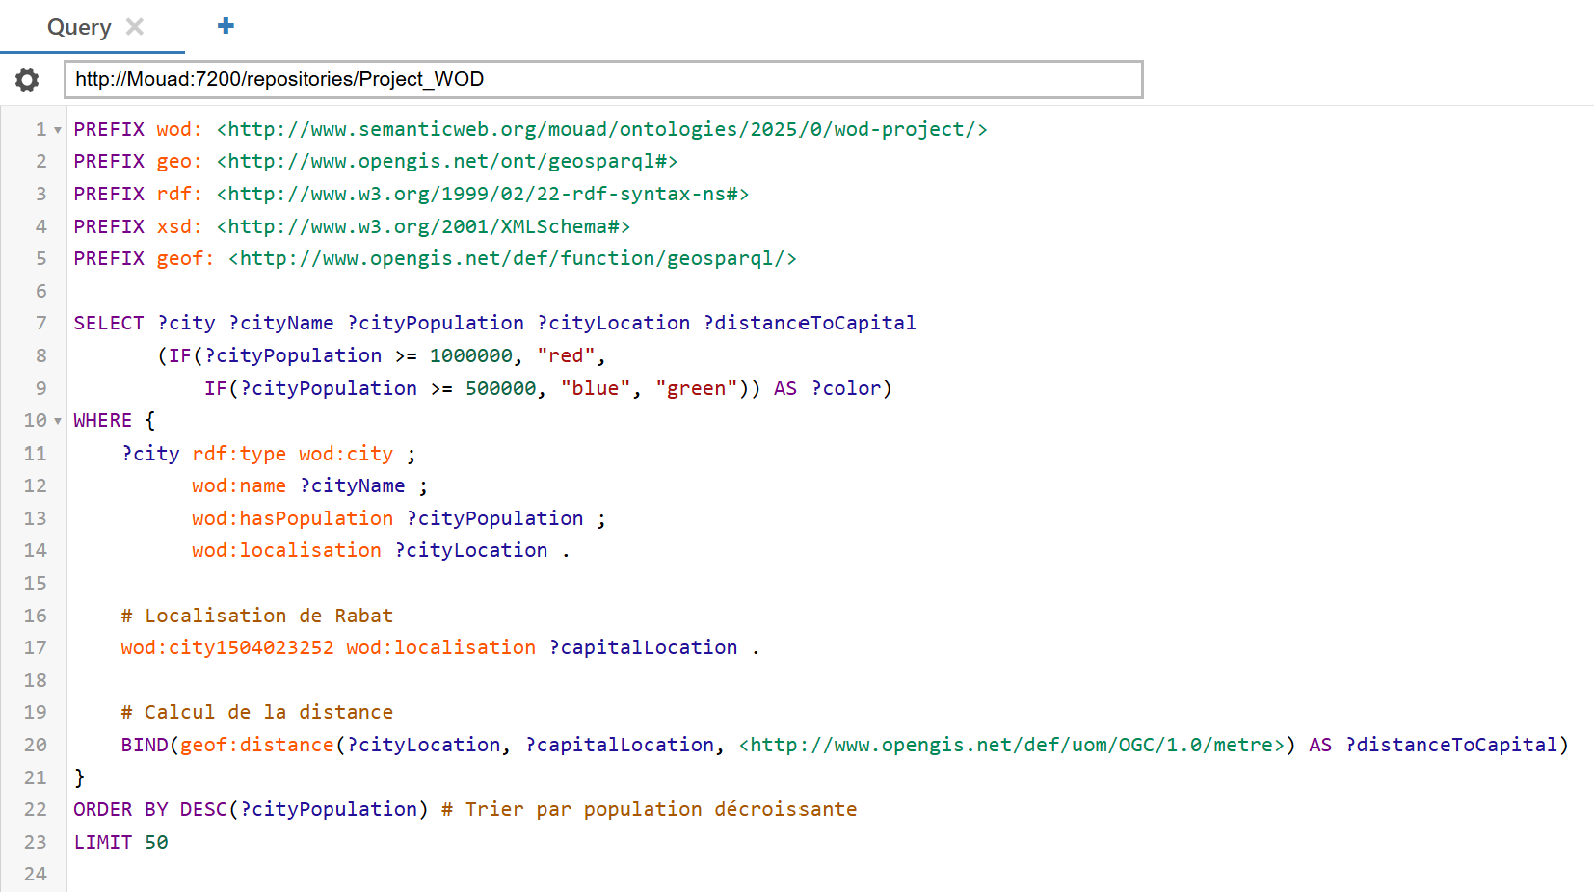

- Affichage des villes sur la carte : La carte générée affiche les différentes villes en fonction de leur localisation, avec des cercles dont la taille est proportionnelle à la population et dont la couleur reflète la densité démographique. Cette visualisation permet de distinguer facilement les villes ayant une forte population de celles ayant une population plus faible, tout en observant leur position géographique par rapport à la capitale.

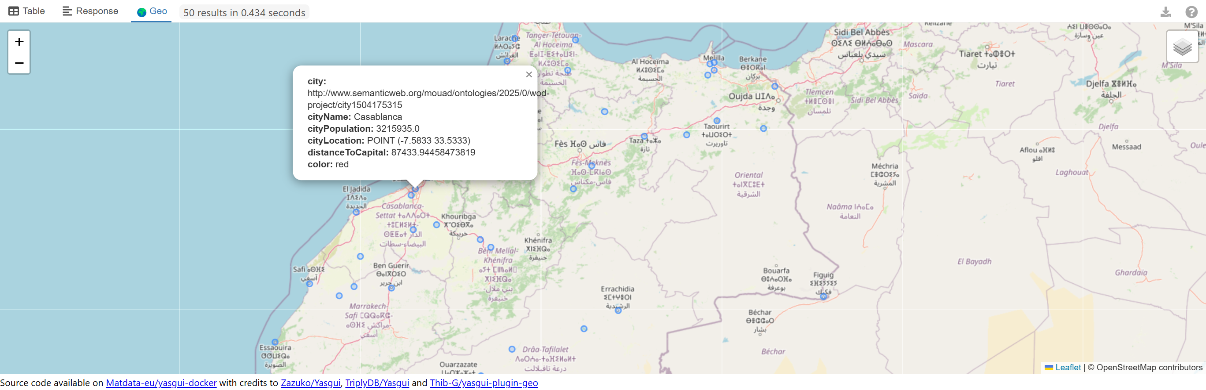

Conclusion

À l’issue de ce projet, nous avons réussi à construire une base de connaissances sémantique permettant d’analyser la répartition des villes marocaines en fonction de leur population et de leur distance par rapport à Rabat. Grâce à l'utilisation de GraphDB et Yasgui, nous avons pu interroger et visualiser efficacement les données sur une carte interactive, en intégrant des représentations graphiques adaptées (taille et couleur des bulles en fonction de la population).
L’approche adoptée a démontré l’intérêt du Web Sémantique pour la structuration et l’analyse des données géospatiales. Ce projet pourrait être étendu en intégrant davantage de sources de données ouvertes, en ajoutant des indicateurs supplémentaires (densité de population, infrastructures, climat), ou en automatisant la mise à jour des données via des flux SPARQL fédérés.
En conclusion, cette méthodologie offre un cadre robuste et évolutif pour la gestion et la visualisation des données territoriales, avec de nombreuses applications potentielles dans l'analyse urbaine et la planification stratégique.

